Reunión diaria #16 - 12/06/2024

# Miembros presentes:

* Martinez Valentin Ivan
* ~~Diaz Oliverio~~
* Medina Nicolas Lionel
* Moreno Vera Cesar Daniel
* ~~Muñoz Alejo Roman~~
* Pavlovich Maximiliano Agustin
* ~~Teira Rodriguez Juan Ignacio~~

*Disclaimer: Cada uno de los integrantes debe completar esto*

# Trabajo actual

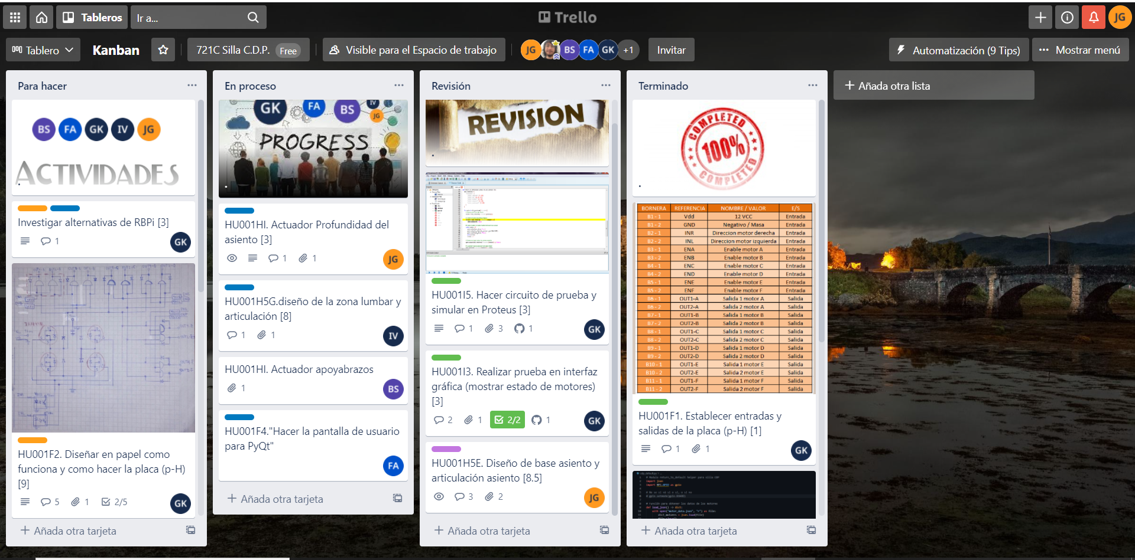

*Disclaimer: Cada uno de los integrantes debe completar esto*

# Expectativa del día:



# Observación: